Prova Final Inf251 – 2015 – Nome e Matricula ______________________________________
1) (valor 25 pontos) Projete uma máquina de estados para o cruzamento abaixo. O sinal A tem um sensor, só entra no sistema de alternar com os outros sinais se algum carro chegar e ativar o sensor (rua com pouco movimento que ficará com o sinal fechado). O ciclo normal é B e D abertos simultaneamente, depois passa para C e depois retorna para B e D, alternando. Quando A entra no ciclo deve ficar aberto junto com B (pois A sempre vira a direita no sentido a entrada B), mas D deve ficar fechado e o ciclo será A,B → B,D → C → A,B → B,D → C….enquanto o sensor de A estiver ativo. Suponha que voce tenha dois contadores de tempo externos para o tempo curto (amarelo) e o tempo longo (verde). Quantas entradas e saídas terá sua máquina ? Desenhe o diagrama de estados. Se for implementado com memória RAM, qual será o tamanho e largura da memória ? Preencha três linhas com situações diferentes envolvendo a ativação de sinais diferentes em cada linha.
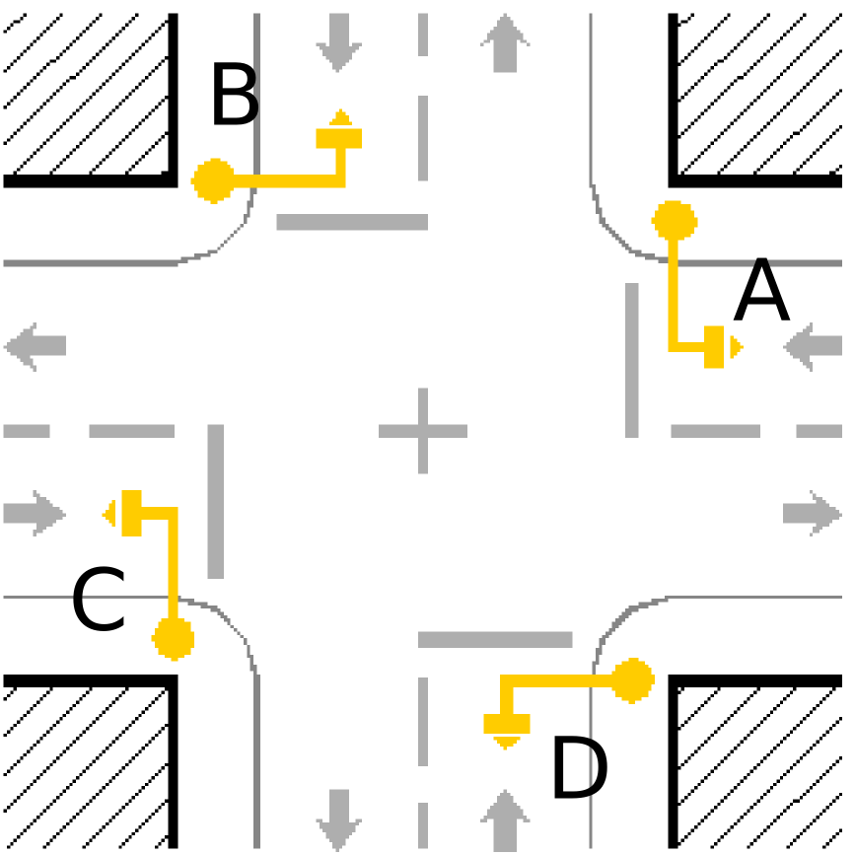

2) (25 pontos) Complete as linhas para a Cache com Write-Back para uma RAM 32 Mbytes com uma cache de 16Kbytes organizada em blocos de 32 bytes. Suponha a memória em bytes. Quantas entradas e saídas deve ter a máquina de estados e qual a função de cada uma delas ? Desenhe o diagrama de estados. Para todos os fios do circuito abaixo, você deveindicar quantos bits e quais são os bits (4 bits, 15:19).
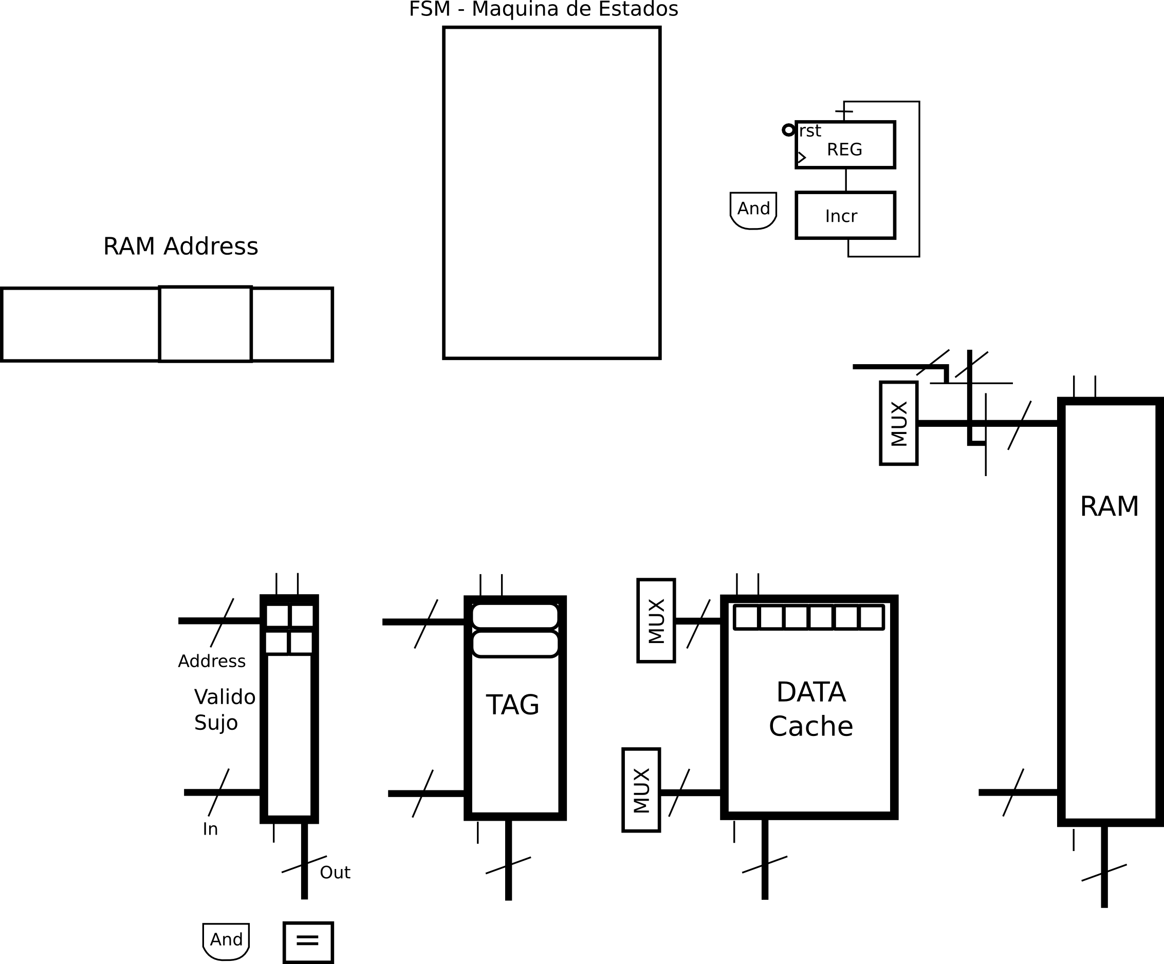

3) (25 pontos) Desenhe no diagrama do verso, todos os valores para todos os fios de controle e de dados. Se o valor for irrelevante (1 ou 0, colocar X). Considere a execução no ciclo 7. Suponha que os valores iniciais dos registradores sejam Ri = i e para memória m(i) = 2*i. Lembre-se que os bits a1,a0 de endereço de memória não são considerados pois o endereçamento é de palavras de 32 bits e a memória organizada em bytes (4 em 4). Suponha o código do verso.

LD R1, 4(R4)
ADDI R1,R1,8
SD R3,8(R1)
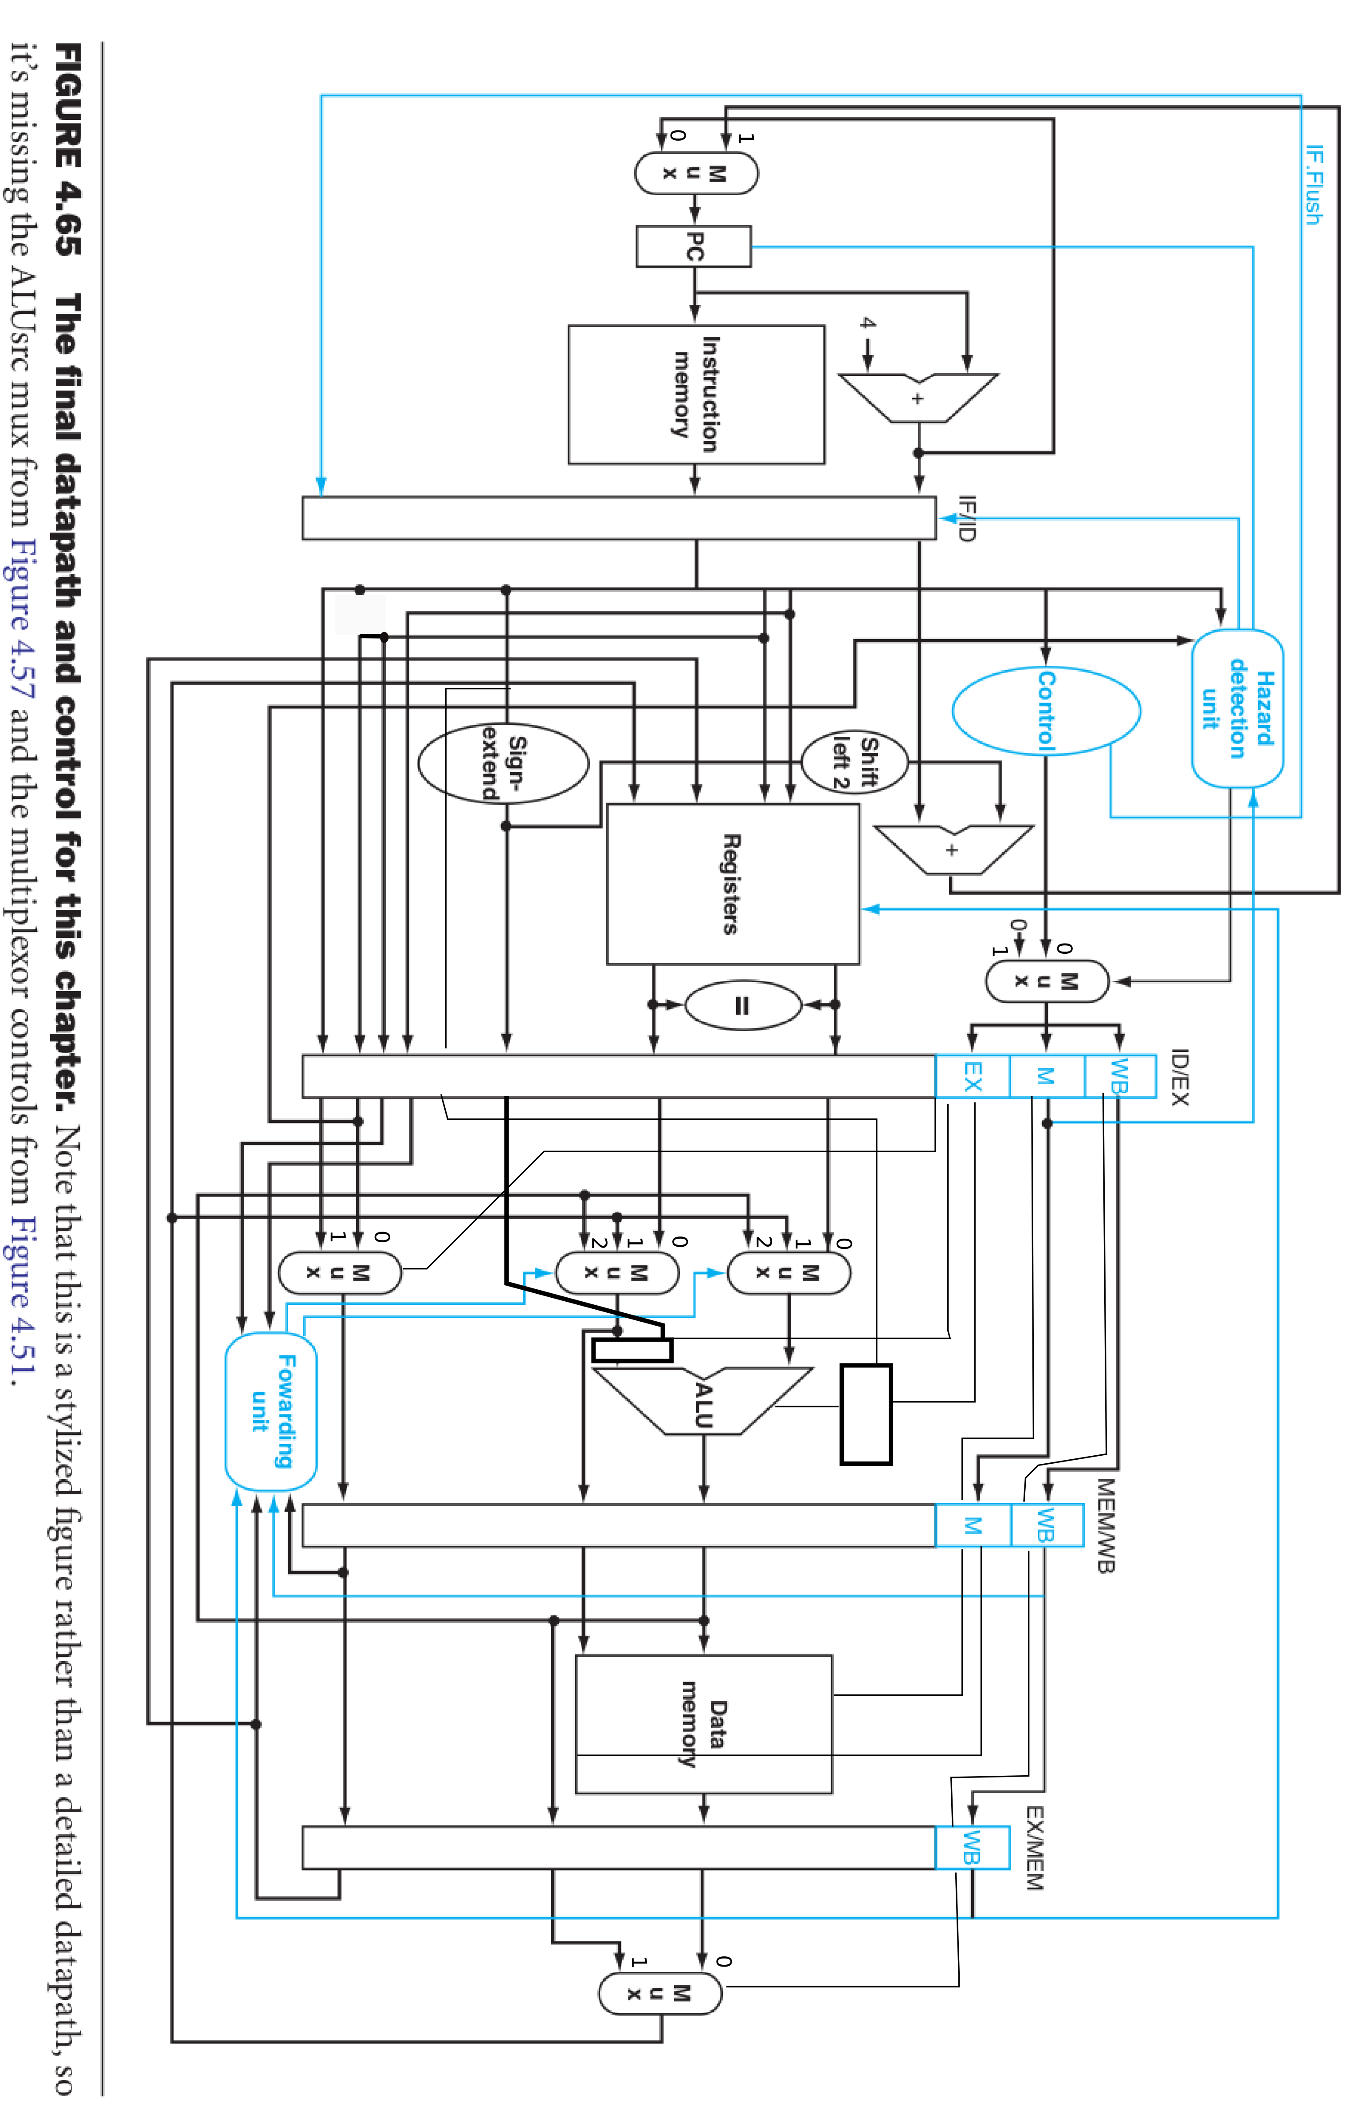
SUB R4,R3,R1
LD R1, 8 (R4)
SD R1,12(R2)
AND R1,R2,R1
OR R2,R3,R5

4) (25 pontos) Implemente a hazard detection unit para inserir ou não inseir bolhas no caso de Load seguido de outras instruções. Quais são e quantos bits tem cada sinal de entrada e de saída da unidade. Você pode usar portas lógicas, comparadores e somadores.

